
匈牙利罗兰大学 Eötvös Loránd University
2024暑期学分访学项目

罗兰大学为完成该暑期项目的参与者提供4-6个学分(ECTS)，成绩单将在课程结束后提供给各位参与者。在暑期项目的基础上，为有意向申请海外硕士研究生的参与者提供了一个独特的附加选项，包括CEFR考试、研究生面试指导及申请文书写作指导。这些专业支持将为参与者在海外研究生申请中赢得竞争优势。



一、学校简介
厄特沃什·罗兰大学ELTE（Eötvös Loránd University），又称布达佩斯大学，坐落于匈牙利首都布达佩斯。始建于1635年，以物理学家厄特沃什·罗兰命名，是匈牙利最顶尖的高等教育机构，为科技、商业、政治、公共政策和文化领域培养了许多杰出人才。
大学设有9个学院，涵盖经济学院、教育与心理学院、人文学院、信息学院、法学院、初等与学前教育学院、理学院、社会科学院、特殊教育学院。
罗兰大学拥有38000名在校生、1800名教师和研究员，吸引了4000多名国际留学生，25%的匈牙利科学院院士在校授课。培养了6位诺贝尔奖得主、2位沃尔夫奖得主、2位阿贝尔奖得主，以及许多世界著名科学家。

知名校友：计算机之父-约翰·冯.诺依曼、柯达伊教学法创始人-佐尔丹·柯达伊、
现任匈牙利政府总理-欧尔班·维克托。

二、项目介绍
- 课程日期
2024年7月8日—2024年8月5日（四周）

- 课程安排
第一周 | 第二周 | 第三周 | 第四周
语言课程 | 学术课程 |  | 文化考察
口语、听力、阅读和写作。 | 根据兴趣和专业选择课程，与全球学习伙伴一同探讨。 |  | 参访著名文化场所和中资企业，提供全方位的学术拓展和深度文化体验。

第二、三周 学术课程（以下课程选其一）
序号 | 课题 | 课程内容
1 | 视觉环境传播  跨学科课程 | 课程包括两个互补的部分。介绍环境传播领域的理论知识，关注通过视觉方式分析环境传播。将研究不同形式的参与者和平台（如新闻媒体、政治传播、流行文化艺术品、社交媒体上的绿色倡导者等），并探讨它们的图像和视觉叙事的共同特点。  学生将以自己的研究为基础进行设计项目。通过识别全球环境问题的地方层面，他们将探索方法以创造性的方式直观地处理和重新构想这些问题。在整个过程中，一位经验丰富的艺术家教师将向学生介绍模拟图像制作技术。
2 | 流行病学和其他生物过程的数学模型 | 学习者将深入探讨族群动态和流行病模型的知识，探索这个领域。通过课程的学习，参与者将有机会建立自己的数值模型，并运用计算机模拟来探索各种情境下的发展趋势和可能性。与此同时，特别强调，本课程并不要求具备特定的数学基础，我们将会在课堂上全面涵盖数学背景知识，确保每位学生都能够轻松跟上课程内容。无论是初学者还是有经验的学者，这门课程都将为你打开新的学术视野，并提供丰富而有趣的学习体验。
3 | 文化传承  ＆  教育联结 | 全面探讨匈牙利文化的跨学科课程，通过研究代表性文学艺术作品和人物（如裴多菲、柯达伊等），深入讨论匈牙利艺术的多样性。学生将阅读匈牙利作家的英文翻译，观看有影响力的电影，研究匈牙利绘画、摄影和音乐。在教育学视角下，我们将探讨文化的传承和教育的关联。这门跨学科课程涉及文学、艺术史、教育学，以及伦理学和美学。详见【附件1】


第四周 文化考察内容参考
探索匈牙利布达佩斯的知名建筑和文化场所，感受这座城市的魅力。
此外，我们还将前往匈牙利周边的奥地利、斯洛伐克等国，深度参观当地的文化遗产。

与匈牙利中资企业零距离接触，了解华为、比亚迪、匈塞铁路总部（中铁九局）等企业在匈牙利的发展历程，探讨跨国企业的运营模式。
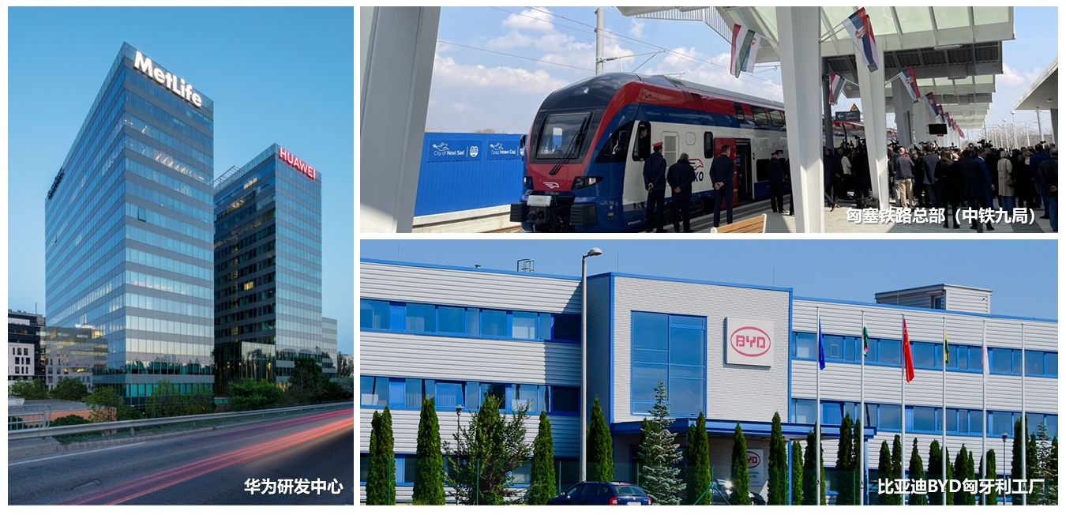

- 项目亮点
- 【欧洲学分证明】完成项目将获得4-6个欧洲学分（ECTS）。学校将出具一份成绩单，参与者回国后转换本校学分，获得学分的条件是至少参加90%的课程。
- 【硕士升学指导】参与者将接受官方CEFR考试，通过后将获得相应等级证书，并由招生官提供研究生面试和申请文书写作的指导。
- 【探秘匈牙利 VLOG 创意大赛】学生以VLOG形式记录每日学习和生活经历，并突显未来学习深造和就业规划。最终由罗兰大学教授评审，评选相应奖项并颁发荣誉证书。

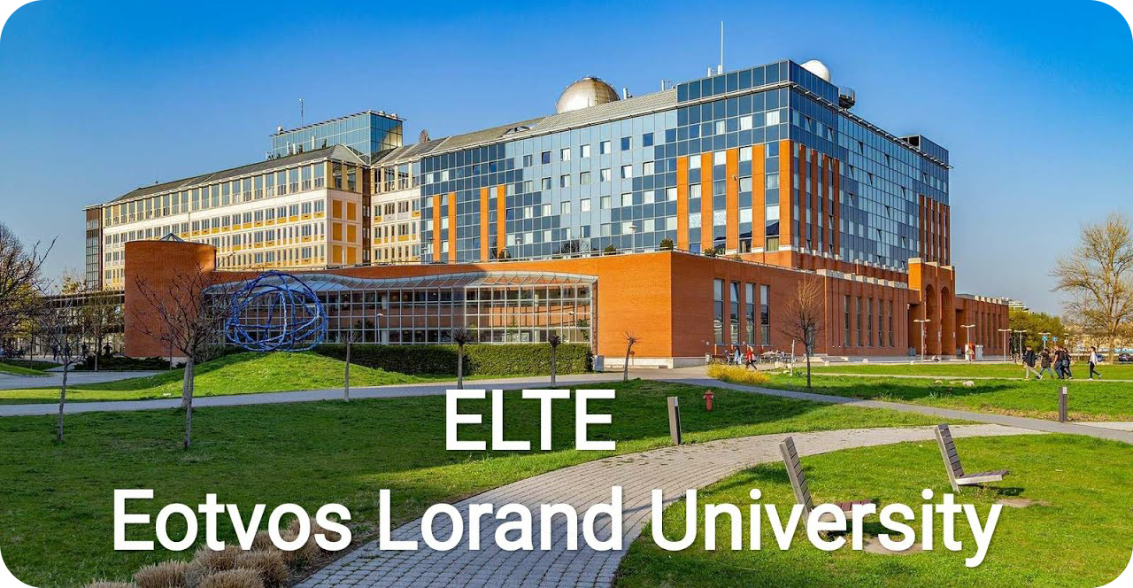

三、费用构成
项目总费用 | 3000欧元（不含可选项目）
费用包括 | 课程学费、注册费、海外保险、学生公寓住宿费、签证培训指导、午餐和茶歇、当地交通、每天的休闲活动和周末游览。
费用不包括 | 签证费、往返机票、早晚餐、其他个人消费
可选项目 | 400欧元（包括CEFR考试、研究生面试指导及申请文书写作指导）
四、申请报名
- 项目名额
罗兰大学2024年暑期学分访学项目选拔名额为20名。
- 截止日期
2024年3月31日。
- 选拔要求
- 本校全日制本科生，要求成绩优异，道德品质良好，并且在校期间没有受过纪律处分，身心健康。这样的参与者能够胜任海外大学的学习任务。
- 参与者在开课时需年满18岁，并具备良好的英语基础，这将有助于更好地融入和理解海外学习环境。
- 参与者需严格遵守法律法规，维护国家形象和学校名誉，严格按照学校规定的时间派出和返校。
- 参与者需录制一段时长3-5分钟的英语自述视频。内容涵盖个人介绍、学术背景、专业兴趣、未来规划等。
- 申请流程
- 学校申请：学生自愿申请，进入校网“最多跑一次”网上办事大厅“学生赴国（境）外交流学习申请”流程申请；
- 项目方申请：学生需扫描下方二维码填写《罗兰大学2024年暑期学分访学项目报名表》，网上报名的时间将决定录取的顺序；

- 学生申请资料经审核后确定预录取名单。
项目咨询 ---或扫描下方二维码进行项目咨询---
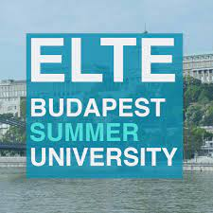

匈牙利罗兰大学中国招生代表
联 系 人：黄老师
联系电话：13656897791
0571-56386960

